# PC端

## 综合展示

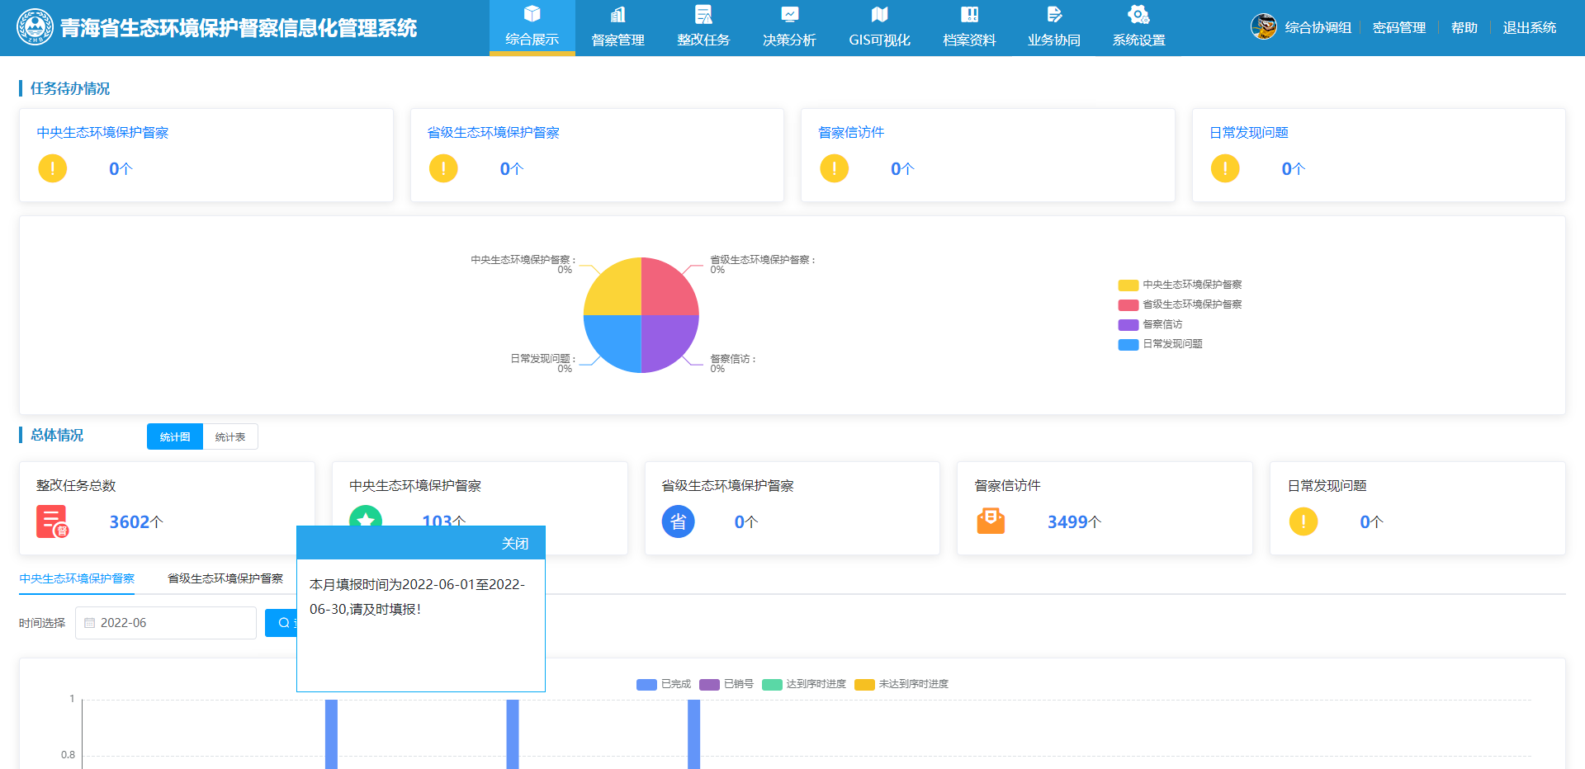

1. 页面缩放为100%情况下，右侧没有滚动条，无法下滑查看全部内容（所有页面都存在这个问题）

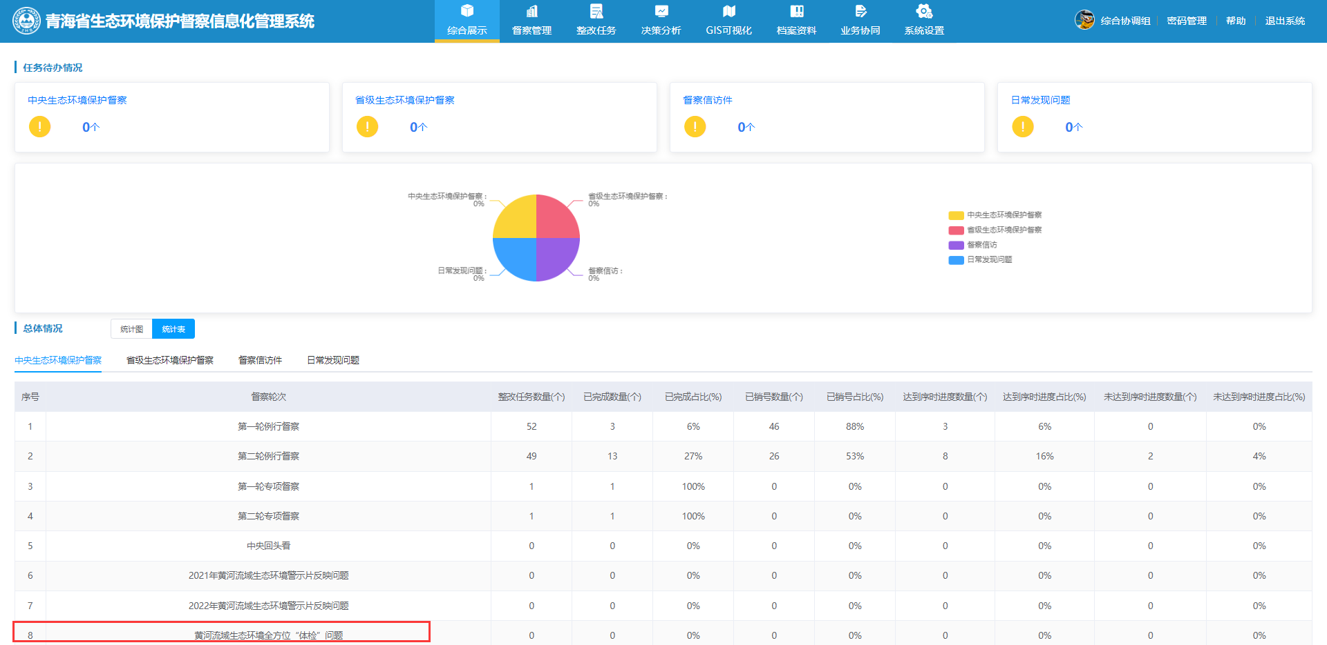

1. 央督的统计表中，去掉黄河流域生态环境全方位“体检”问题，应跟督查管理中央督督察轮次的下拉框选项保持一致

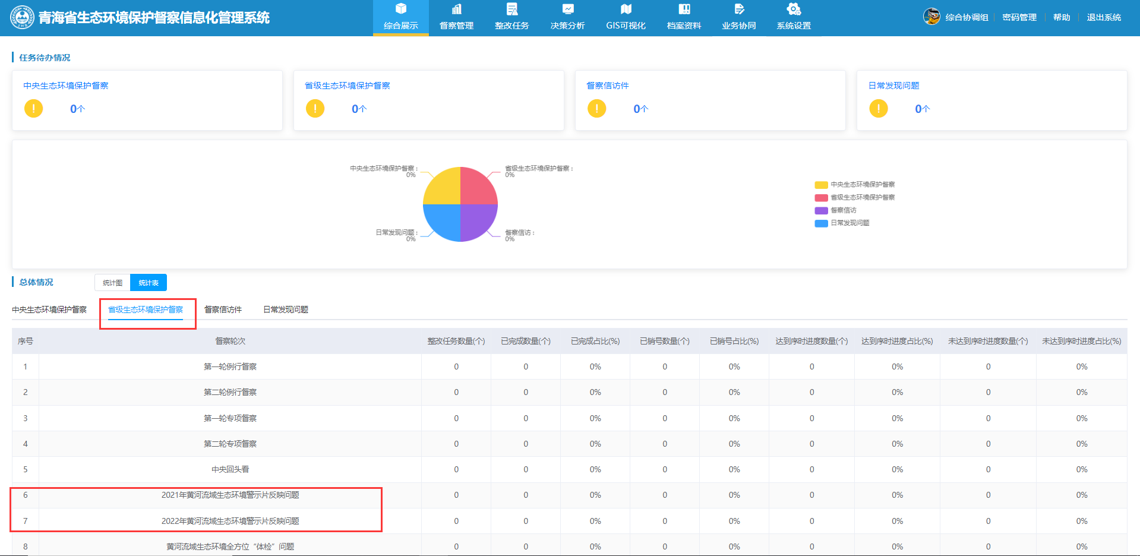

1. 省督的统计表中，去掉2021年黄河流域生态环境警示片反映问题、2022年黄河流域生态环境警示片反映问题，应跟督查管理中省督督察轮次的下拉框选项保持一致

## 督察管理

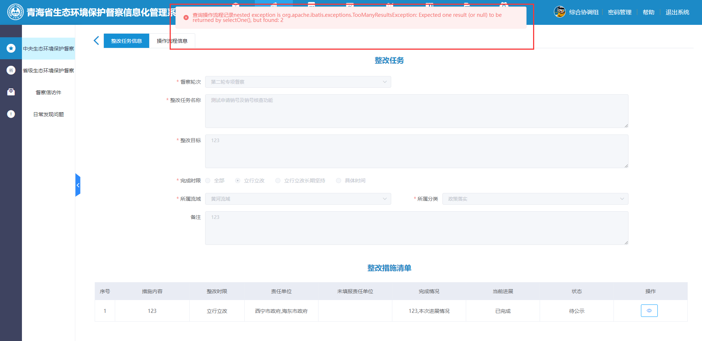

1. 查看任务详情时，页面报错（任务名称：测试申请销号及销号核查功能）

## 整改任务

### 申请销号

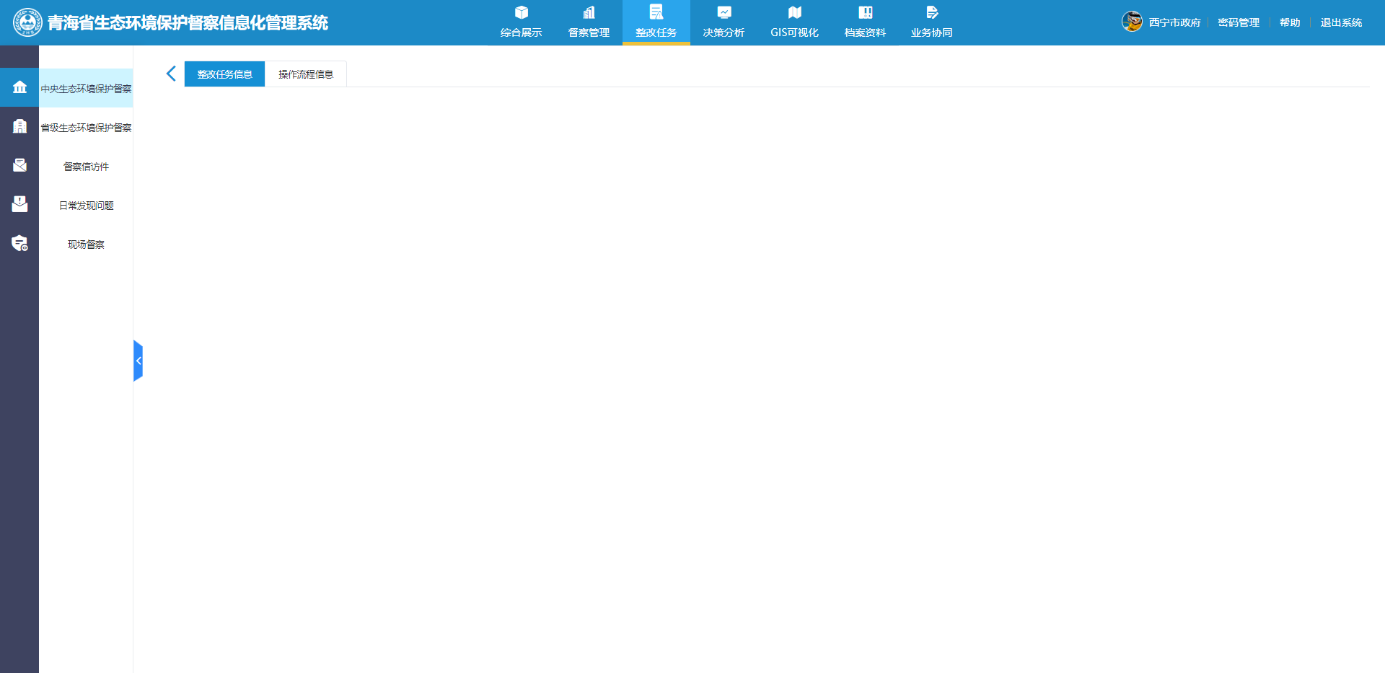

1. 申请销号环节，在线填报完成后，再次点击进行附件上传，页面空白

## GIS可视化

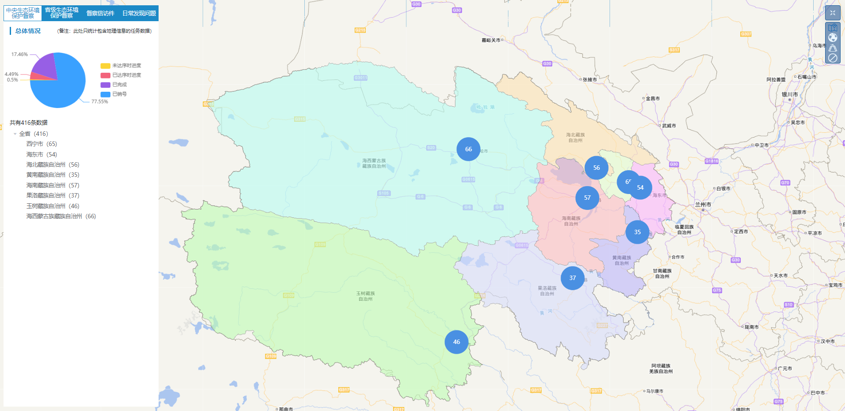

1. 点击GIS可视化模块，页面顶部导航被模块内容覆盖

## 档案资料

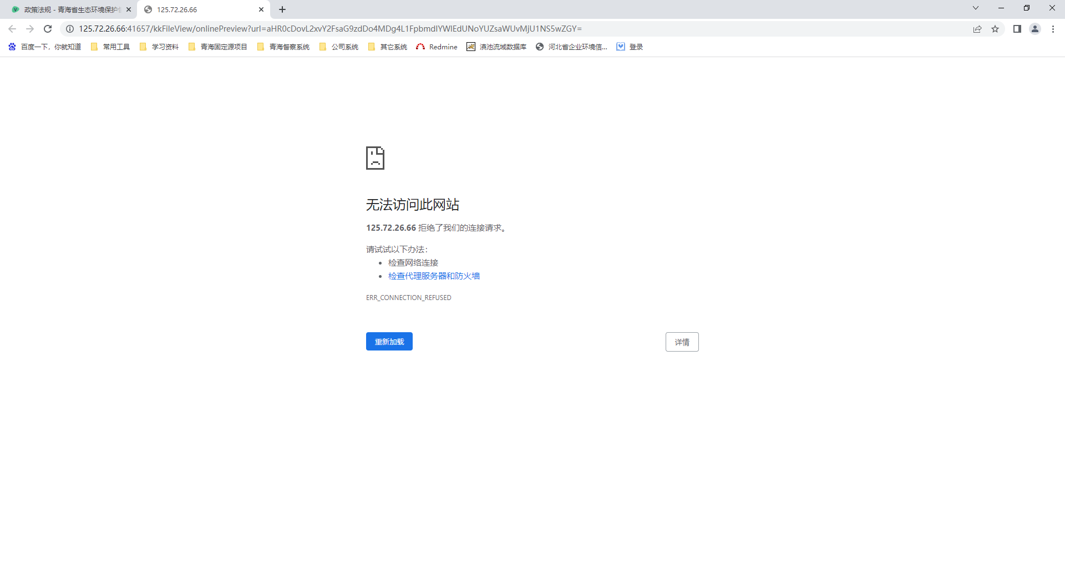

1. 点击文件名称进行在线预览，页面报错

# APP端

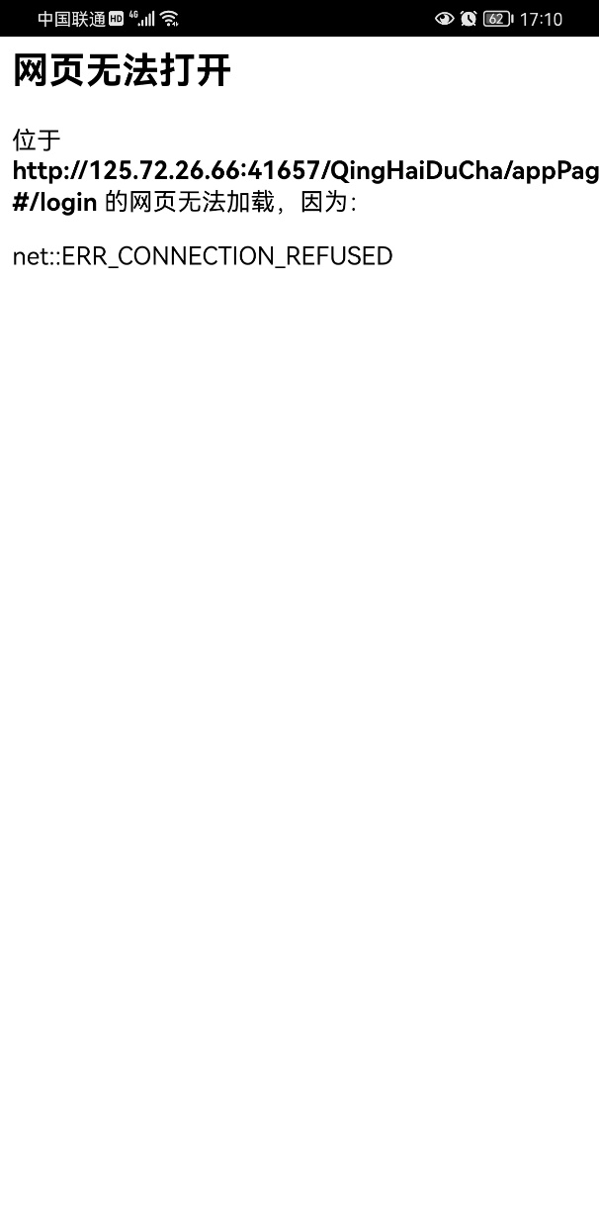

1. APP无法访问